Незабываемая Грузия

Тбилиси – Бодбе – Сигнаги – Кварели – Телави – Некреси – Греми – Тбилиси – Казбеги / Гудаури – Кутаиси – каньон Мартвили – Гори – Мцхета – Тбилиси (10 дней/9 ночей)

1 день: Тбилиси
Прибытие в Тбилиси. Встреча с представителем фирмы. Размещение в отеле.

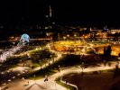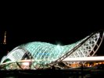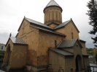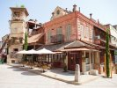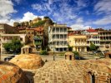

2 день: Тбилиси
Завтрак. Обзорная экскурсия по Тбилиси. Столица Грузии уникальна. Она стоит на нескольких горных холмах, на которые ярусами «заползают» старинные кварталы города. Тбилиси – это красивейшая река Кура с ее живописными скалистыми берегами, протекающая через весь город.
Тбилиси, одно из немногих мест в мире, где мирно сосуществуют рядом в Старом Городе православный храм, католический собор, синагога и мечеть.
Посещение Метехской церкви (V в.), Собора Святой Троицы храмового комплекса Цминда Самеба – главного кафедрального собора грузинской православной церкви. Пешеходная экскурсия по городу, «Старый Город» – исторический центр Тбилиси, находится у подножья горы Мтацминда (Святая Гора). Почти все здания Старого Города – исторические или культурные памятники, здесь круглосуточно кипит жизнь, гуляют по одиночке или группами туристы, встречаются влюбленные у Башни с часами. Поднимемся на новейшем подъемнике в крепость Нарикала (ІV в.), поднимаясь сможем увидеть город с птичьего полета, посетим в старом городе Собор Сиони (VІ-VІІ вв.),Анчисхатскую базилику Рождества Девы Марии, самую старинную из сохранившихся. Пешком погуляем по проспекту Шота Руставели. Ужин. Ночь в Тбилиси.

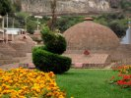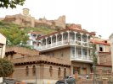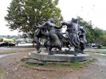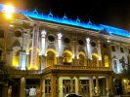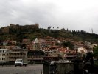

3 день: Тбилиси – Бодбе – Сигнаги – Кварели – Телави
Завтрак. Переезд в «город вечной любви» Сигнаги. По пути посещение в деревне Бодбе монастырского комплекса Святого Георгия и могилы святой Нино. Экскурсия по «городу вечной любви» Сигнаги, который расположен на вершине горного хребта, возвышающегося над Алазанской долиной. Переезд в Кварели, посещение винохранилища туннеля, длинной в 7,7 км с винотекой марочных вин. По желанию дегустация вин. Ужин в настоящей грузинской деревне с вином, шашлыком и хинкали. Размещение в отель в Телави.

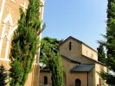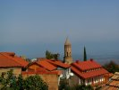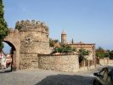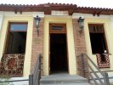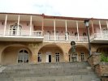

4 день: Телави – Некреси – Греми – Тбилиси
Завтрак. Экскурсия по Телави – главный город и административный центр Кахетии, музей-крепость царя Эрекле ІІ (XVIIIв.), который подписал Георгиевский трактат с Российской империей. Далее посещение Собора Алаверди (XI в.), второго по высоте строения (более 50 м), а также монастырского винного погреба. Экскурсия по древней академии Икалто (X-XII вв.), где по преданию учился великий грузинский поэт и философ Шота Руставели, автор всемирно известной поэмы «Витязь в тигровой шкуре». Посещение Некреси – старейшего храма Грузии IV века. Обзор царской крепости Греми (XVI в.). Комплекс окружён стеной с башнями и амбразурами. Сохранились остатки тайного подземного хода, ведущего к реке Приезд в Тбилиси, поселение в отель. Ужин.

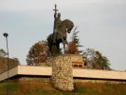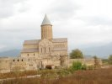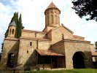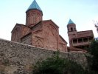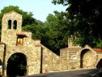

5 день: Тбилиси – Казбеги / Гудаури – Тбилиси
Завтрак. С утра выезд из Тбилиси по направлению Степанцминда (Казбеги). По дороге осмотрим живописную крепость Ананури (XVI в) расположенную над рекой Арагви, а также потрясающую красоту Жинвальского Водохранилища. Минуя горнолыжный курорт Гудаури (2200м.), ошеломляющая поездка вдоль реки Терги, через крестовый перевал (2400м) приведет нас в Степанцминда (Казбеги). Экскурсия по Казбеги: церковь пресвятой Троицы Гергети (2170м над у.м.). При ясной погоде открывается потрясающий, фантасмагорический вид на одну из самых высоких вершин Грузии – гору Казбек (5147м). Возвращение в Тбилиси. Ужин.

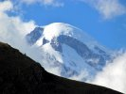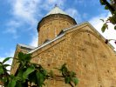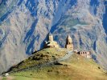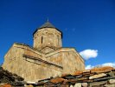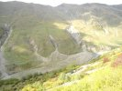

6 день: Тбилиси – Гори – Кутаиси
Завтрак. Переезд в Кутаиси. По дороге в Гори посещение музея Сталина. Музей состоит из трех блоков: самого музея, дома и личного ж/д вагона Сталина. Экскурсия в старинную Крепость Горисцихе, расположенную на холме в центре города. Ужин.

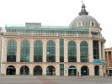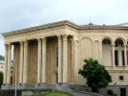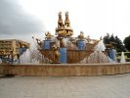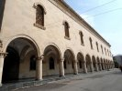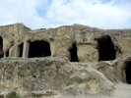

7 день: Кутаиси – каньон Мартвили – Кутаиси
Завтрак. Экскурсия по старинному городу Кутаиси, которому более 3 тысяч лет. Посещение монастыря и академииГелати (XII в.), основанных великим грузинским царем Давидом IV-Строителем, которые внесены в число памятников всемирного наследия ЮНЕСКО. Экскурсия в карстовую пещеру Прометея, где по легенде Прометей дал огонь людям и был прикован за это к скале. Посещение одной уникальной природной достопримечательности Грузии – каньон Мартвили. За многие миллионы лет вода проделала в скалах из известняка умопомрачительное ущелье, глубиной достигающее 40 метров, на дне которого собственно и протекает река. Общая протяженность обозримой части каньона около километра. В верхнюю часть каньона можно совершить лодочную прогулку и достичь самого его начала – 7 метрового мощнейшего водопада. Благодаря крайне влажному микроклимату со скал свисают огромные лианы, а стены покрыты многовековыми мхами. Тут и там из стен вырываются потоки воды, образую маленькие ручейки и довольно мощные водопады. Ужин.

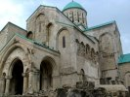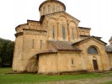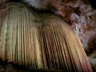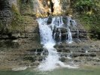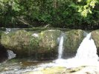

8 день: Кутаиси – Мцхета – Тбилиси
Завтрак. Экскурсия по древней столице Грузии Мцхете – город-музей, внесенный в число памятников всемирного наследия ЮНЕСКО. Посещение кафедрального Собора Светицховели (1010-1029 гг.), в основании которого захоронена одна из главных христианских святынь Хитон Господень, а также место захоронения многих грузинских царей. Тут же находиться часть животворного столба. Посещение монастыря Самтавро, где круглогодично растет, цветёт и плодоносит куст ежевики, возле которого в IV в. жила и проповедовала святая Нино. Внутри находиться чудотворная икона Иверской Божией матери, чудотворная икона святой Нино, могила святого царя Мериан и царицы Нани, мощи св. Абибоса Некреского, св. Шио Мгвимского. Посещение древнего храма-монастыря Джвари (VI в. ).
Возвращение в Тбилиси. Свободное время. Прощальный ужин с национальными танцами и песнями.

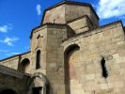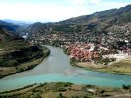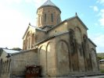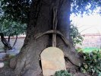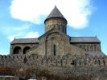

9 день: Тбилиси
Завтрак. Свободное время. Ужин.

10 день: Тбилиси
Завтрак. Свободное время. Покупка сувениров. Трансфер в аэропорт.

В стоимость включено:
- Проживание в отеле 3*: 6 ночей в Тбилиси, 2 ночь в Кутаиси, 1 ночь в Телави стандартные двухместные номера;
- Полупансион: 9 завтраков и 9 ужинов, включая ужин в настоящей грузинской деревне с вином, шашлыком и хинкали, прощальный ужин с песнями и танцами;
- Транспортное обслуживание по программе + джип Казбеги;
- Обслуживание русскоязычного гида-сопровождающего;
- Входные билеты: музей Сталина, пещера Прометея.
В стоимость не включено:
- Обеды;
- Услуги не перечисленные выше;
- Личные расходы;
- Дегустация вина.

Стоимость тура на человека при 2-х местном размещении - 999 $

